Луганский национальный университет им. Тараса Шевченко

Институт физики, математики и информационных технологий

Кафедра информационных технологий и систем

Отчет по лабораторной работе №3 . “Системы контроля версий ”

По дисциплине Инженерия программного обеспечения

Выполнил студент 1 курса

специальности Компьютерная инженерия

Бондаренко Артем Валереевич

Принял : доц. Переяславская С.А

1. Создал страницу «Hello, World» в текстовом редакторе файл hello.html. В файле разместил следующий текст: Hello, World! Сохранил файл и запустите его на выполнение. Создал рабочую папку hello и поместил туда свой файл.Установил систему контроля версий . Настроил Git .

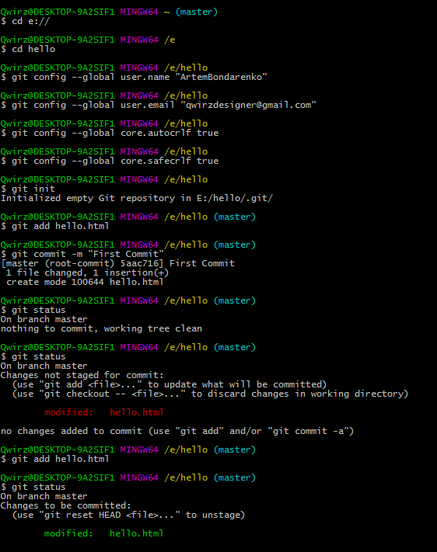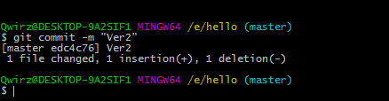

Самостоятельное задание1. Выполните второе изменение: добавьте заголовки HTML

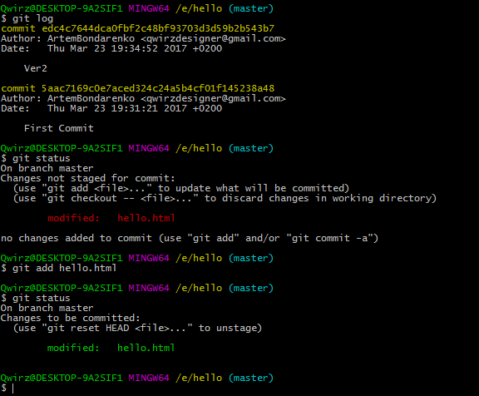

1. Самостоятельное задание 2. Создание удаленного репозитория GitHub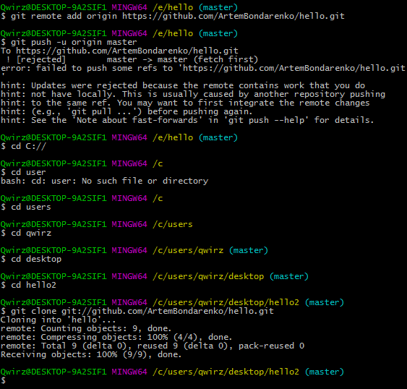

Ошибка была из-за того , что я уже на паре создал тоже самое и оно выдало такой результат .